8.3. Atualização da Mesa
Ao acionar Mesa no menu de opções para incluir ou atualizar os dados da Mesa da Sessão Plenária, a tela a seguir será apresentada:

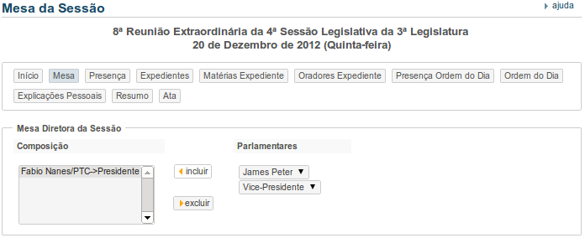
Assinale o parlamentar e o cargo que ocupará na Mesa da Sessão e clique no botão incluir para adicioná-lo à Mesa, juntamente com o cargo selecionado. A seguinte mensagem será exibida:

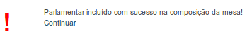

Clique em continuar para voltar a tela anterior.
Para excluir o parlamentar da Mesa, marque-o no quadro à esquerda e, em seguida, clique no botão excluir. Será enviada a mensagem: “ Deseja realmente excluir? ” com as opções OK e Cancelar. Acione OK em caso positivo ou Cancelar para o caso de desistência da exclusão. Quando for informado OK será enviada a mensagem:
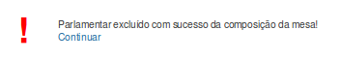

Clique em Continuar para retornar à tela anterior.

